**苏州通富超威半导体有限公司简章**

**公司介绍：**

苏州通富超威半导体有限公司于2004年03月26日在苏州工业园区市场监督管理局登记成立，公司位于中国苏州工业园区苏桐路88号，2020年4月，苏州通富超威半导体有限公司入选2019年中国进口企业200强、2019年中国出口企业200强。AMD（NYSE: AMD）是全球领先的处理器提供商，为计算机、图形处理和消费电子行业提供创新的处理器产品。

**招聘岗位：实习生（封装、测试）**

**工作时间：7:00-19:00 或 19:00-7:00 (两班倒)**

**薪酬福利：**

**实习期：**实习津贴2280元/月+全勤津贴100元/月+延时津贴240元/天+绩效0-200元/月，

**综合津贴收入4500-5500元/月；**

**毕业后：**基本工资+全勤奖+岗位津贴+绩效奖金+加班费+其他，缴纳五险，

**综合工资收入5500-9000元/月；**

**其他福利：**

1.提供住宿，水电物业费平摊（6人间，独卫，热水器，空调等）；

2.提供免费工作餐及加班餐，免费厂车接送；

3.实习期公司缴纳商业保险，毕业后签订正式劳动合同后缴纳社会保险及补充意外险；

4.发放过节福利、优秀实习生津贴等；

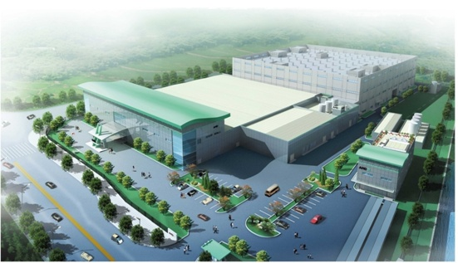**公司地址：**苏州工业园区苏桐路88号 ；

**领导关怀：**

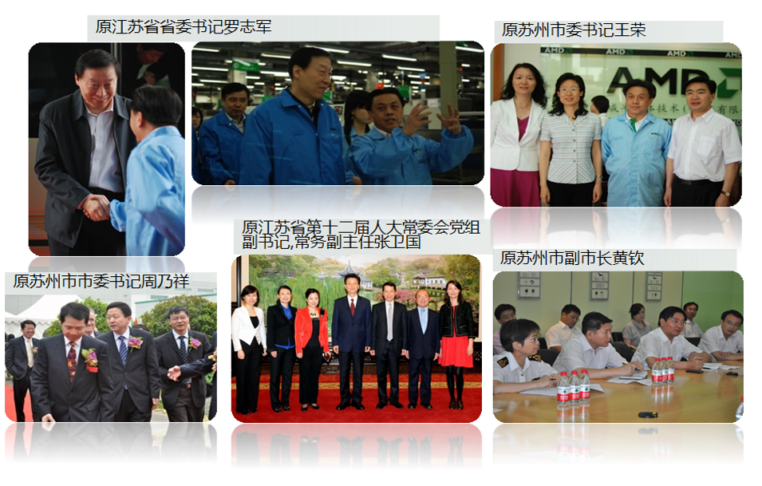

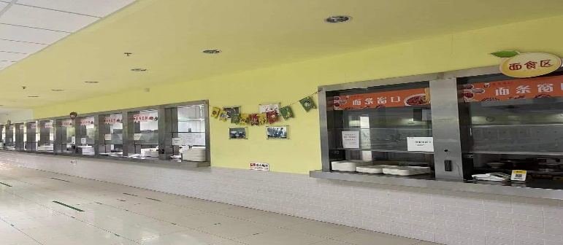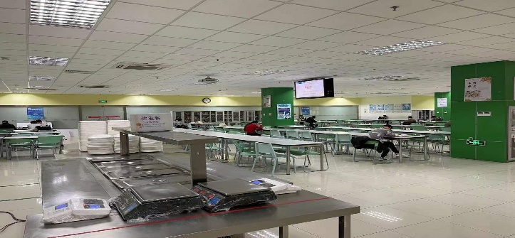**住宿环境+工作餐：**

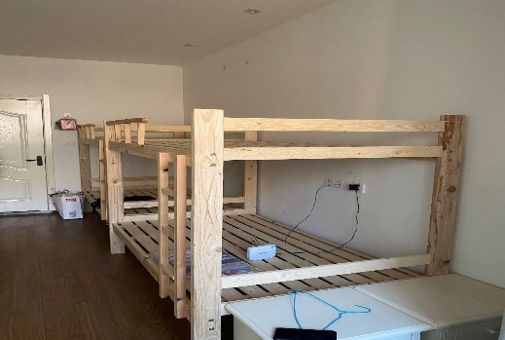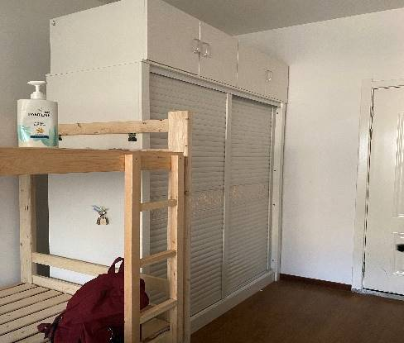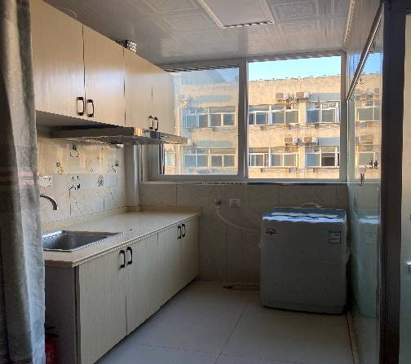

宿舍床铺 宿舍衣柜 洗漱间

公司餐厅窗口

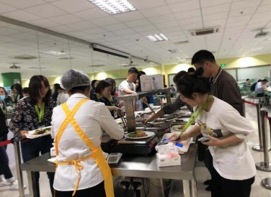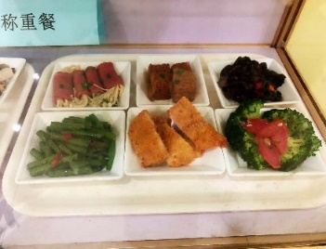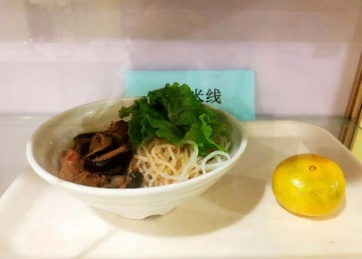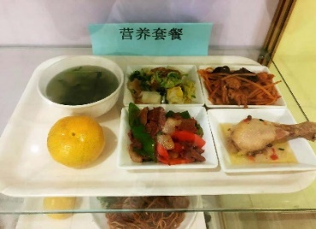

自助餐 营养套餐 特色米线 自由组合餐

**活动+车间展示：**

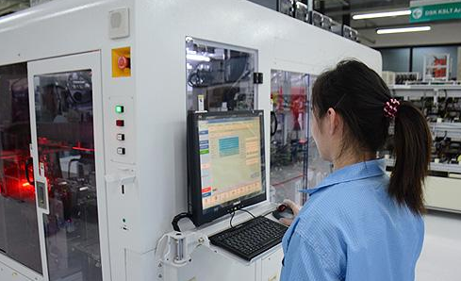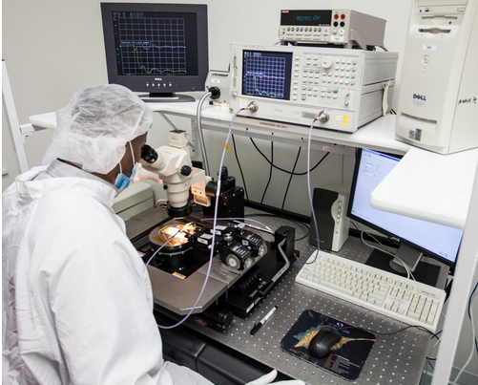**员工培训+团建活动+车间展示**

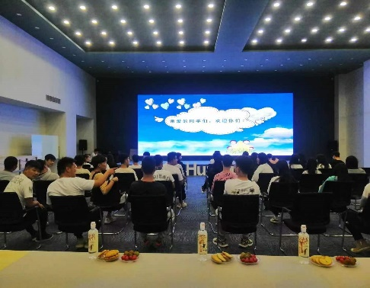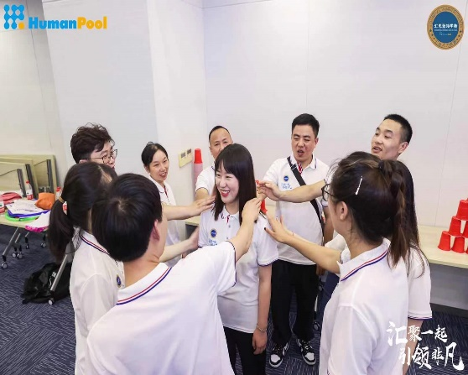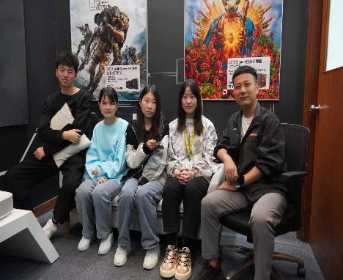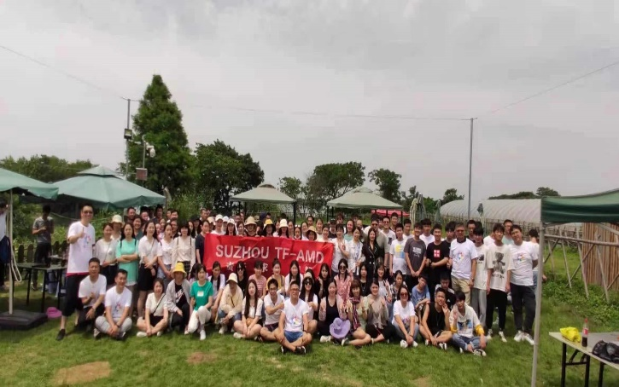

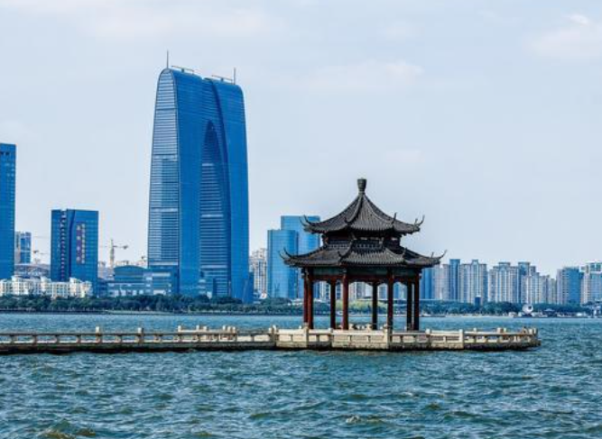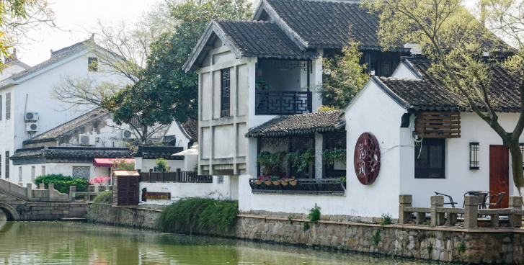**大美苏州欢迎你！**